Tarte moelleuse griotte-amarena
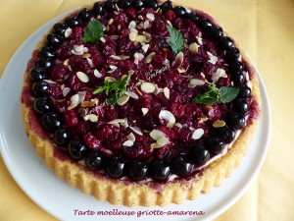 Pour 8 Croquants-Gourmands
Le biscuit :
- 50 g de beurre
- 3 œufs
- 125 g de sucre vanillé
- 40 g d'amandes en poudre
- 120 g de farine
- 1,5 càc (6g) de levure chimique
Les fruits :
- 450 g de griottes surgelées
- 170 g de sucre
- Cerises amarena (pas pesées)
- amandes effilées
La crème :
- 250 g de mascarpone
- 50 g de crème fleurette
- 20 g de cassonade
1 moule à tarte renversée de 28 cm de diamètre beurré et fariné
Préchauffage du four à 175°C
Le biscuit :
Faire fondre le beurre sans le laisser trop chauffer.
Blanchir les œufs avec le sucre.
Ajouter les amandes, la farine, la levure et le beurre tiède.
Travailler au fouet pour obtenir une pâte lisse.
Verser dans le moule.
Enfourner pour 15 minutes environ.
Laisser tiédir avant de démouler sur le plat de service.
La compotée de cerises :
Mettre à chauffer les griottes et le sucre dans une casserole.
Laisser "compoter" pendant une dizaine de minutes.
Réserver.
Faire dorer quelques amandes effilées dans une poêle à sec.
Réserver.
La crème :
Travailler rapidement au fouet le mascarpone avec la crème et la cassonade.
Réserver au frais.
La tarte moelleuse griotte-amarena :
Prélever 4 cuillerées à soupe de jus de la compotée de griottes.
Ajouter éventuellement une cuillerée de Kirsch.
Puncher le dessus de la tarte à l'aide d'un pinceau.
Étaler la crème au mascarpone sur la surface creuse du biscuit.
Disposer les cerises amarena bien égouttées en couronne.
Répartir les griottes égouttées au centre.
Faire réduire 100 ml de jus des griottes pour l'épaissir un peu et en napper les griottes.
Saupoudrer d'amandes effilées.
Servir la tarte bien fraîche.

